11.11.2022г. с 10:00-12:00 на базе филиала по Чамзинскому
муниципальному району ГАУ Республики Мордовия «МФЦ» специалисты
Управления Росреестра по Республике Мордовия провели онлайн-
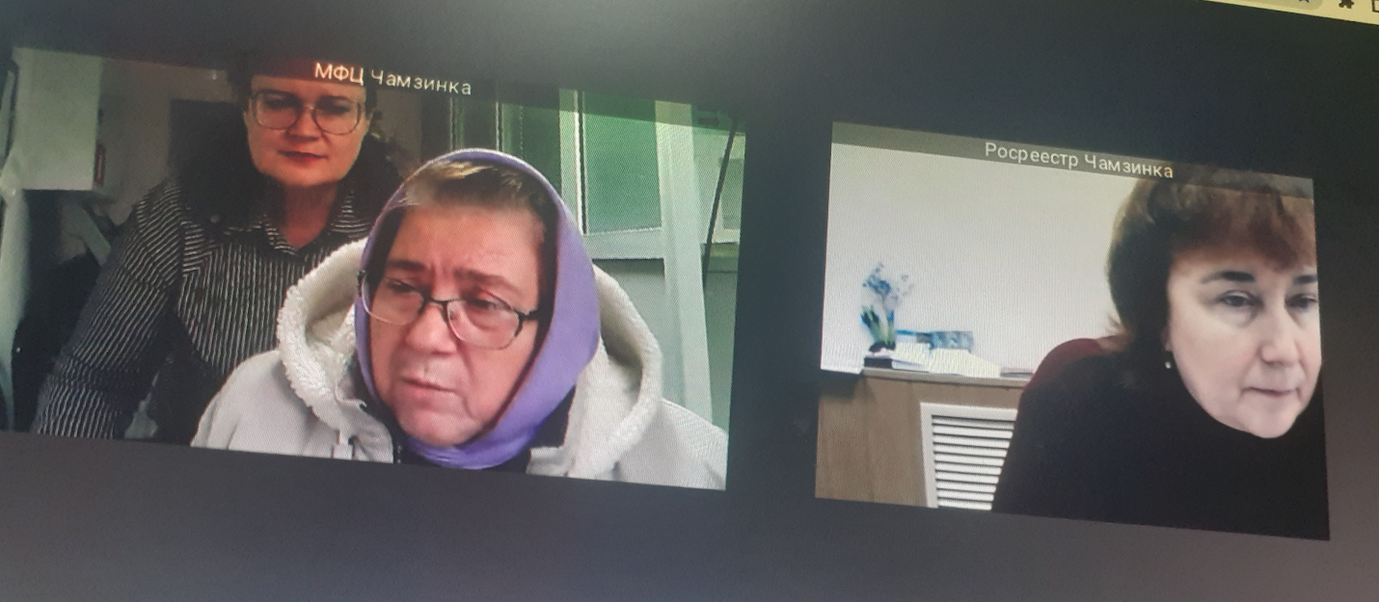
консультации граждан.

6 декабря текущего года с 10:00 – 12:00 юридические и
физические лица Чамзинского муниципального района будут иметь
возможность задать вопрос специалистам Росреестра в режиме онлайн в
офисе МФЦ расположенном по адресу: Чамзинский район, п. Чамзинка,
ул. Победы, дом 3.
Предварительная запись на консультацию возможна при личном
обращении к специалисту МФЦ, либо по номеру телефона 2-10-11.

